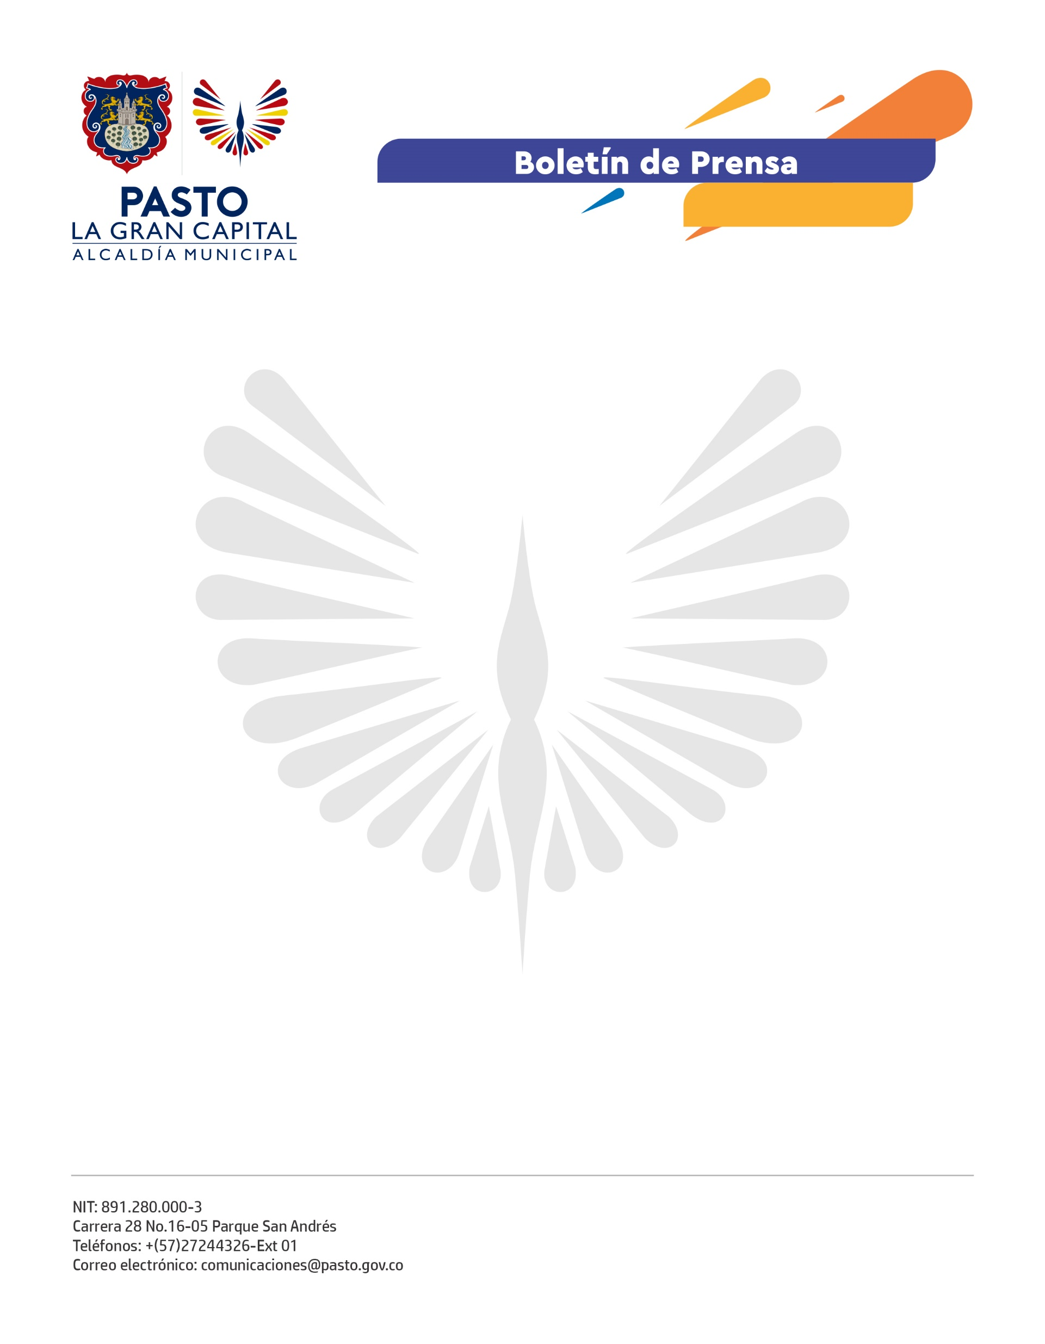
No. 442
18 de septiembre de 2021

PASTO SE UNE A LA SEMANA ANDINA DE PREVENCIÓN
DE EMBARAZO EN ADOLESCENTES

Con el objetivo de promover la educación Integral en sexualidad como un derecho y un factor protector, la Alcaldía de Pasto a través de la Secretaría Municipal de Salud se une a la celebración de la Semana Andina de Prevención de Embarazo en Adolescentes, que se cumplirá del 19 al 25 de septiembre.

En coordinación con el Comité municipal de prevención de embarazo en adolescentes, instituciones públicas, privadas y actores del sistema de seguridad social en salud, se pretende movilizar voluntades y acciones sociales y políticas que sirvan de oportunidad y sustento para que la situación del embarazo en la adolescencia cambie su tendencia, mitigue sus efectos y se posibilite el logro de expectativas, anhelos y metas que tienen estas poblaciones.

La profesional especializada área salud de la Secretaría de Salud, Ruth Cecilia de La Cruz, manifestó que desde el Plan de Intervenciones Colectivas y con la estrategia Ciudad Bienestar, se adelantan acciones en el parque principal de Catambuco, Parque Nariño y Parque Bolívar, como cuentería, danzas, exposiciones de historietas, proyección de audiovisuales, pedagogía sobre los derechos sexuales, reproductivos y de prevención del embaraza, muro colectivo, performance y asesorías entre otras.

La Semana Andina para la Prevención del Embarazo en la Adolescencia, busca visibilizar las acciones que año a año se desarrollan para impulsar el descenso de la fecundidad en la infancia y la adolescencia en los países que firmaron el pacto Andino de Prevención de Embarazo en la vigésima cuarta reunión Extraordinaria de Ministros de Salud.

Desde la Secretaría Municipal de Salud invitamos a todos los actores del sistema general de seguridad social en Salud a promover que los servicios de salud sean amigables para los adolescentes y jóvenes como estrategia efectiva para reducir los eventos que afectan su salud, promover la asesoría y consejería de métodos anticonceptivos de larga duración en un marco de derechos y de acuerdo con los criterios médicos de elegibilidad

